BIBI ROVERE
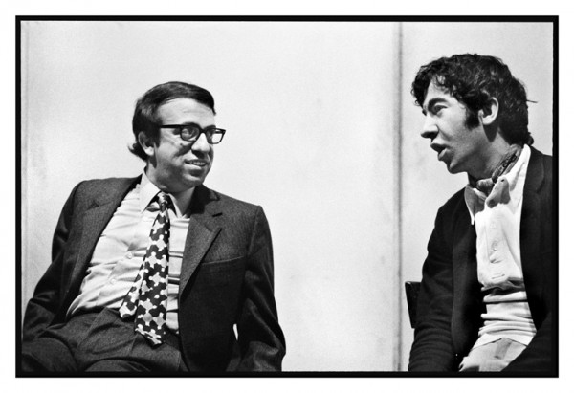
photographie Bibi Rovere (à droite) et Martial Solal par Roberto Polillo
Gilbert « Bibi » Rovere

Né à Toulon en 1939, Gilbert Rovere, dit Bibi, débute sa carrière musicale au milieu des années 50 en compagnie du saxophoniste niçois Barney Wilen.
On peut alors entendre le contrebassiste dans de nombreux clubs de Saint-Germain – LeRiverside, Le Chat qui pêche… - auprès de Bud Powell, Johnny Griffin, Dexter Gordon, Sonny Stittou encore Mal Waldron.
Dans les années 60, Bibi Rovere part en tournée mondiale avec Duke Ellington, avec qui il participe à une séance d’enregistrement. On le retrouve également auprès du guitariste René Thomas, de Sonny Rollins ou Cannonball Adderley.
Il effectue des tournées avec les Swingle Singers ou encore Jef Gilson, et enregistre avec le fameux compositeur contemporain Bernard Parmegiani pour sa pièce Jazzex.
A la fin des années 70, il met un terme à ses activités musicales et revient s’installer à Nice.
Dans les années 90, avec son ami François Chassagnite, il parcourt de nouveau les scènes azuréennes entouré de jeunes musiciens niçois, notamment les pianistes Didier Chasteau et Fred D’Oelnitz, le saxophoniste Sébastien Chaumont, le batteur Bernard Weidmann, avec lesquels il fonde le groupe Epistrophy.
Des problèmes de santé l’obligent ensuite à quitter définitivement la scène. Il s’éteint chez lui, àGorbio, le 13 mars 2007.

Quelques disques à la bibliothèque Nucéra :
- Bibi Rovere : Bi-bob (1 ROV)
- Alex Grillo : Couples (1 GRI)
- Steve Grossman : Live at Café Praga (1 GRO 40)
- Martial Solal : The RCA sessions 1970-1971 (1 SOL)
- Martial Solal trio : Sans tambour ni trompette (1 SOL)
- René Thomas : Meeting Mister Thomas (1 THO 40)
- Barney Wilen : Tilt (1 WIL 40)
- Didier Chasteau : Relations (1 CHA)
- Jean-Antoine Hierro : Jardin secret (099.2 HIE)
- Bernard Parmegiani : L’œuvre musicale en 12 CD (4 PAR)

